**Практическая работа № 2**

**Организация режима симуляции работы сети.**

1. Сформировали в рабочем пространстве программы сеть из 4х ПК и 2х хабов. Задали для ПК IP адреса и маску сети (рисунки 1 и 2).

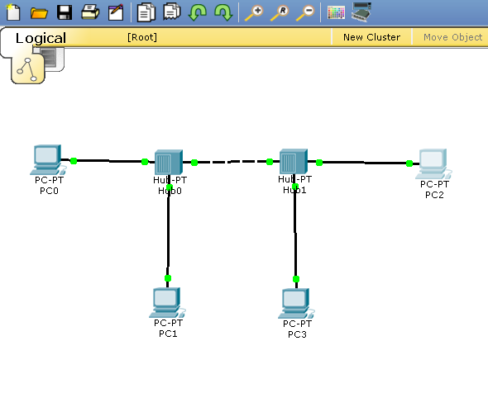

Рисунок 1 – Сеть ПК

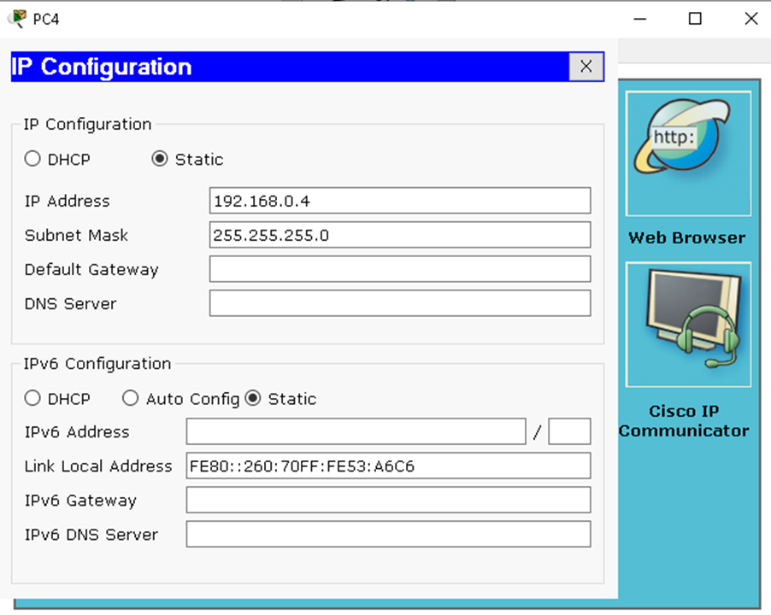

Рисунок 2 – Настроенные ПК

2. Исключили все сетевые протоколы, кроме ICMP (рисунок 3).

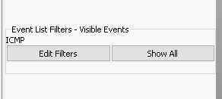

Рисунок 3 – Изменённые фильтры

3. Устанавливаем связь между ПК1 и ПК2. На вкладке OSI Model (Модель OSI) представлена информация об уровнях OSI, на которых работает данное сетевое устройство (рисунок 4).

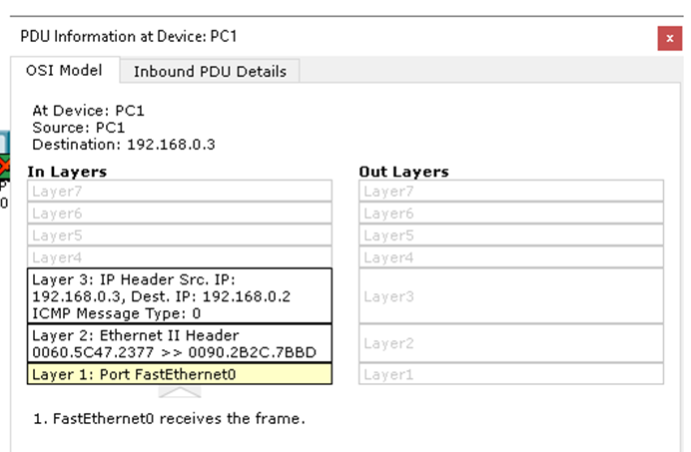

Рисунок 4 – связь между ПК1 и ПК2

4. Мониторинг движения пакета на модели OSI (рисунок 5 и рисунок 5.1).

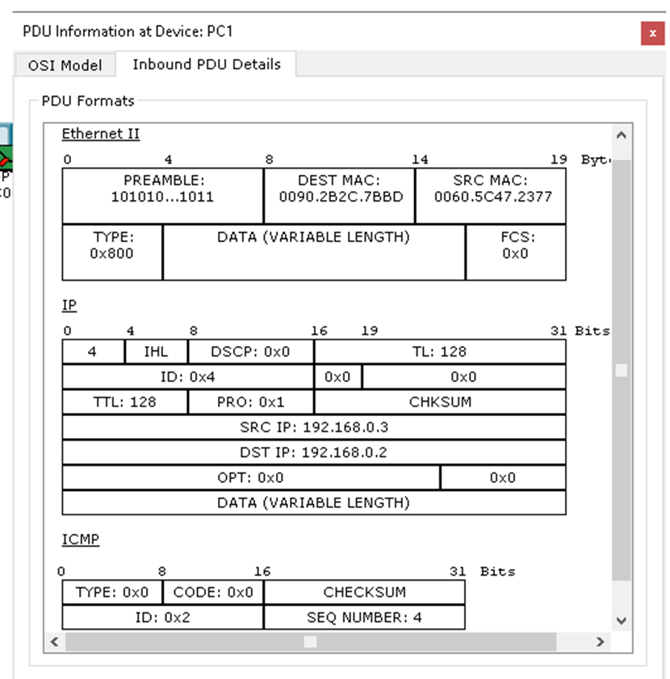

Рисунок 5 – Структура пакета

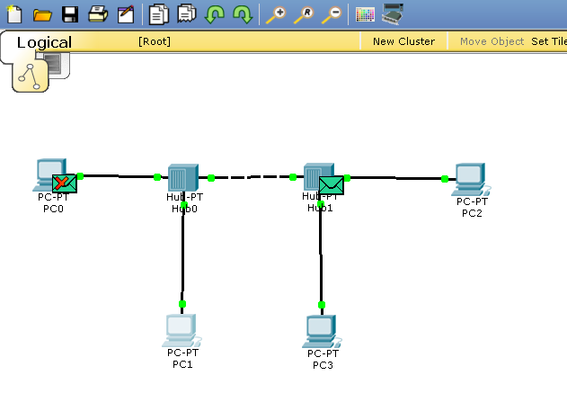

Рисунок 5.1 - Значки игнорирования пакетов и подтверждение соединения

При нажатии на кнопку «воспроизведение», мы увидим весь цикл

прохождения пакета по сети (рисунок 6).

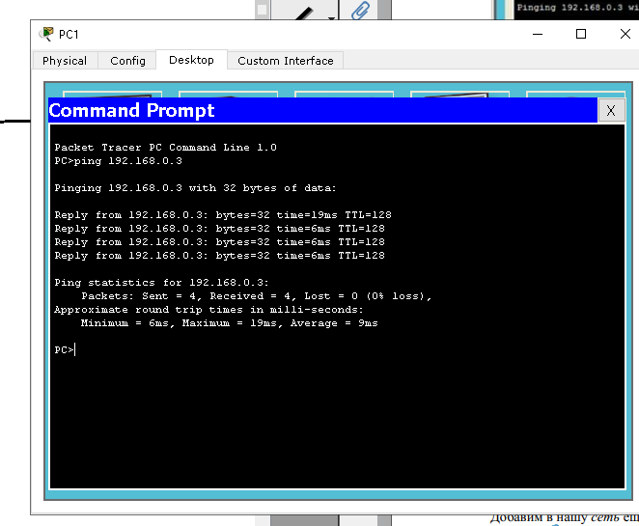

Рисунок 6 – Пинг ПК1 до ПК2